Fase 1: Identificación y Análisis de Tecnologías Web
a). Selección de sitios web
Se seleccionaron los siguientes sitios:
- Sector educativo: Universidad de Cartagena (plataforma SIMA)
- Sector comercial: Mercado Libre
- Sector gubernamental: DIAN

b). Identificación de tecnologías (Wappalyzer / inspección)

Sitio educativo: SIMA – Universidad de Cartagena

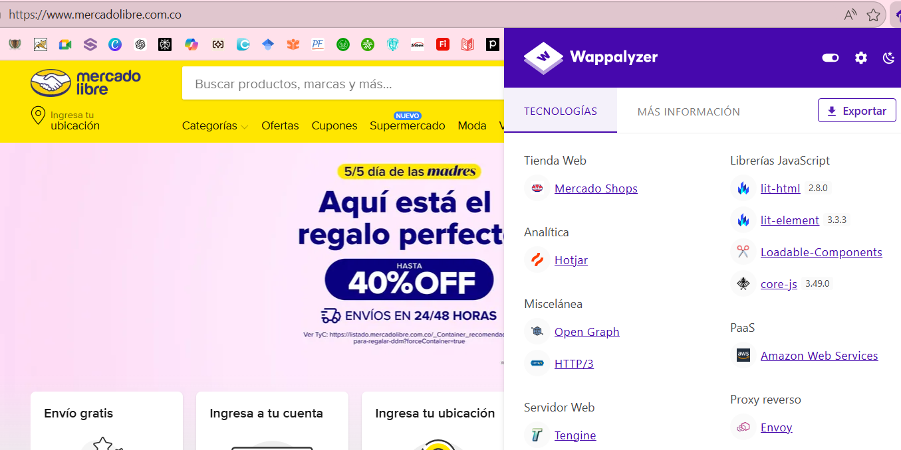
Sitio comercial: Mercado Libre
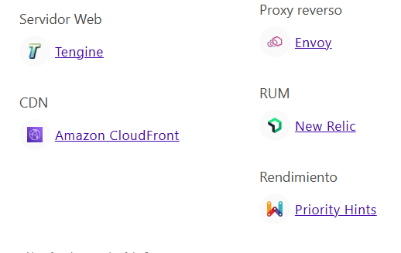

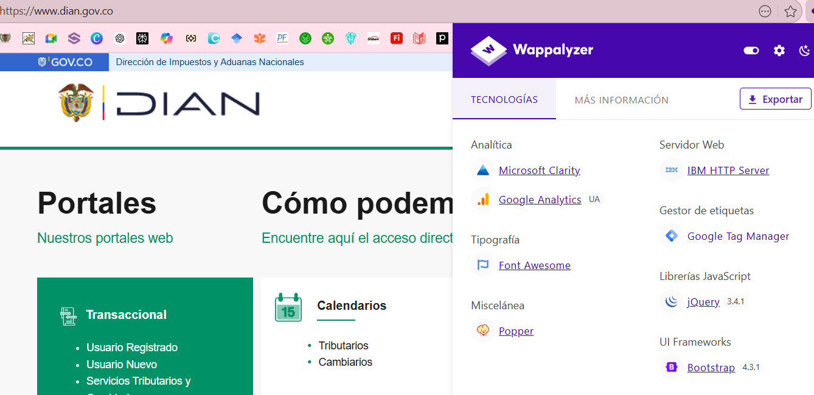
Sitio gubernamental: DIAN

c). Análisis del protocolo HTTP- SIMA Universidad de Cartagena
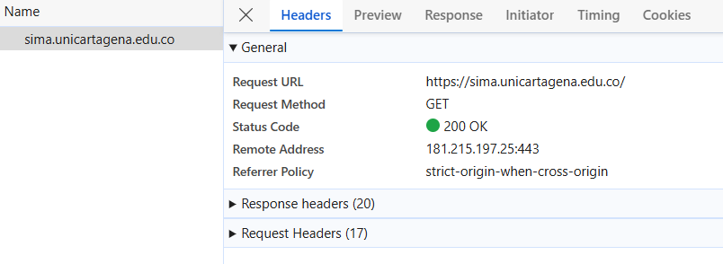

Información general de la solicitud:
- URL: https://sima.unicartagena.edu.co/
- Método: GET
- Código de estado: 200 OK
- Dirección remota: 181.215.197.25:443
- Política de referencia: strict-origin-when-cross-origin
Esto indica que la página principal se obtiene correctamente mediante una solicitud GET sobre una conexión segura HTTPS.

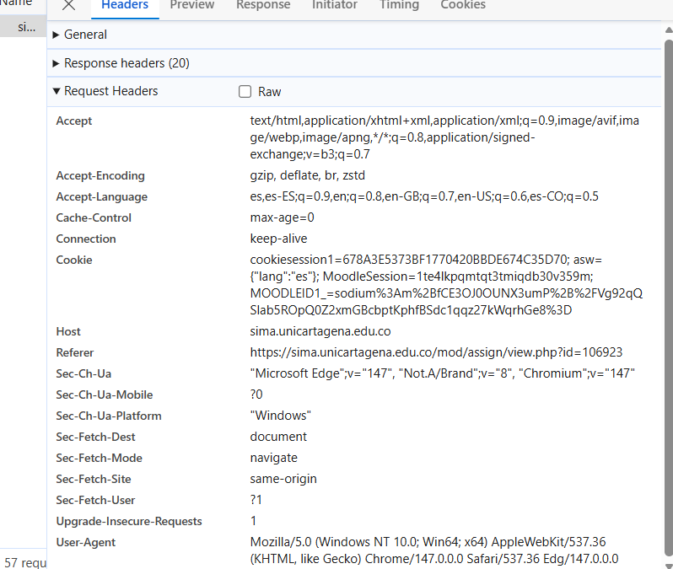
Request Headers (cabeceras de la solicitud):
Se identificaron las siguientes cabeceras relevantes:
- Accept: define los tipos de contenido aceptados (HTML, XML, imágenes)
- Accept-Encoding: gzip, deflate, br, permite compresión de datos
- Accept-Language: preferencia de idioma (español e inglés)
- User-Agent: identifica el navegador del cliente
- Cookie: incluye identificadores de sesión como MoodleSession y MOODLEID1_
Esto evidencia que el sistema maneja sesiones de usuario, lo cual es característico de plataformas educativas con autenticación.

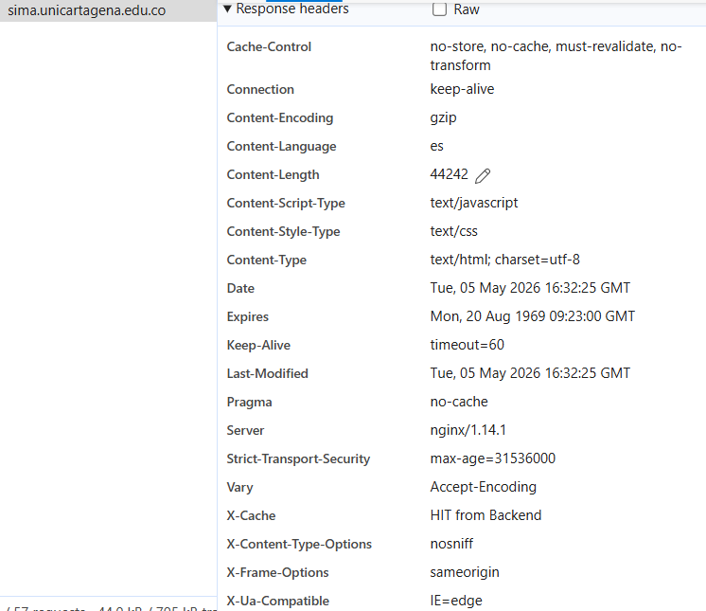
Response Headers (cabeceras de respuesta):
- Server: nginx/1.14.1
- Content-Type: text/html
- Content-Encoding: gzip
- Cache-Control: no-cache
Mecanismos de seguridad identificados:
- Strict-Transport-Security: fuerza el uso de HTTPS
- X-Content-Type-Options: nosniff: previene ataques de tipo MIME
- X-Frame-Options: sameorigin: evita ataques de clickjacking
Conclusión: El sitio utiliza manejo de sesiones mediante cookies y aplica medidas básicas de seguridad, adecuado para un entorno académico con autenticación.
Análisis del protocolo HTTP – Mercado Libre
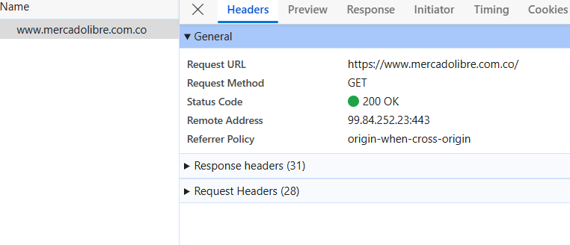
Información general:
- URL: https://www.mercadolibre.com.co/
- Método: GET
- Estado: 200 OK
- Dirección remota: 99.84.252.23:443
- Política de referencia: origin-when-cross-origin
La solicitud se ejecuta correctamente mediante el método GET sobre una conexión segura HTTPS.
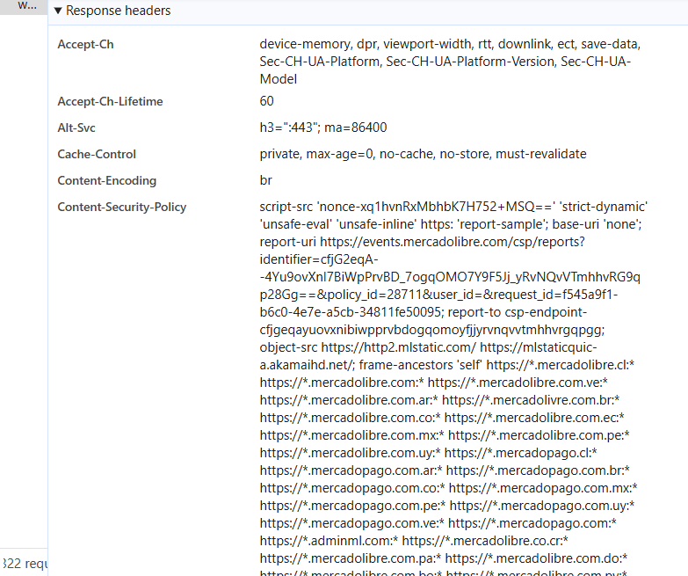
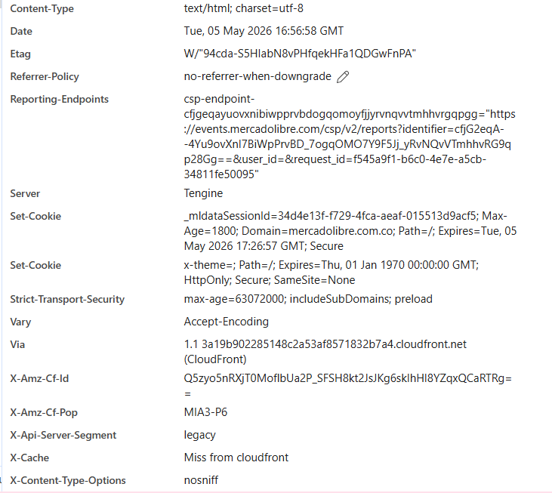
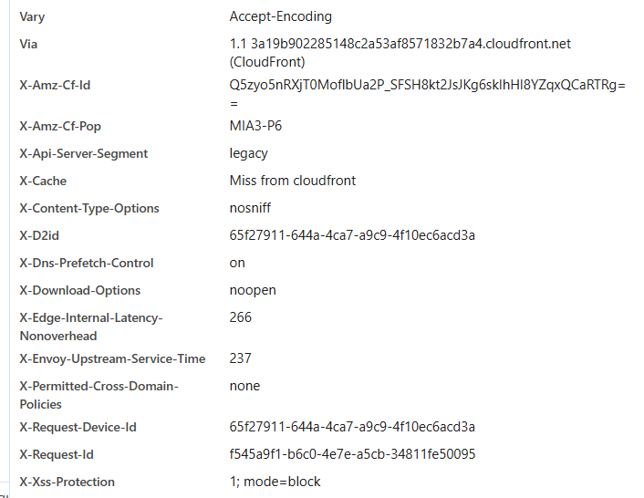
Infraestructura y servidor:
- Server: Tengine
- CDN: CloudFront (AWS)
- X-Cache: Miss from CloudFront
Esto indica que el sitio utiliza una arquitectura distribuida basada en CDN, lo que mejora el rendimiento y la disponibilidad.
Cabeceras de respuesta (Response Headers):
- Content-Type: text/html; charset=utf-8
- Content-Encoding: br (Brotli)
- Cache-Control: no-cache, no-store
- Strict-Transport-Security: activo

Seguridad:
Se identificaron múltiples mecanismos de seguridad:
- Content-Security-Policy (CSP): restringe ejecución de scripts externos
- X-Content-Type-Options: nosniff: previene ataques MIME
- X-XSS-Protection: protección contra scripts maliciosos
- Cookies seguras: uso de identificadores como _csrf

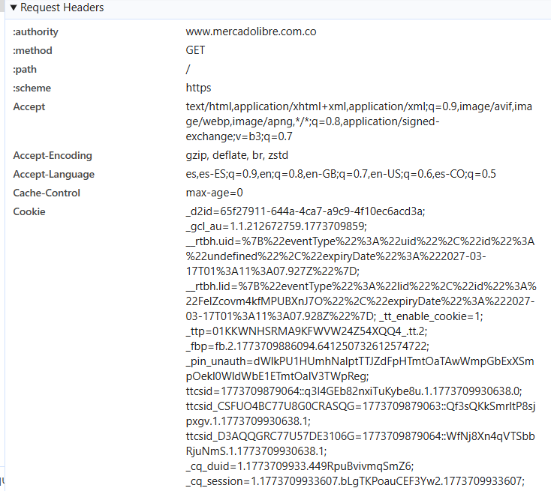
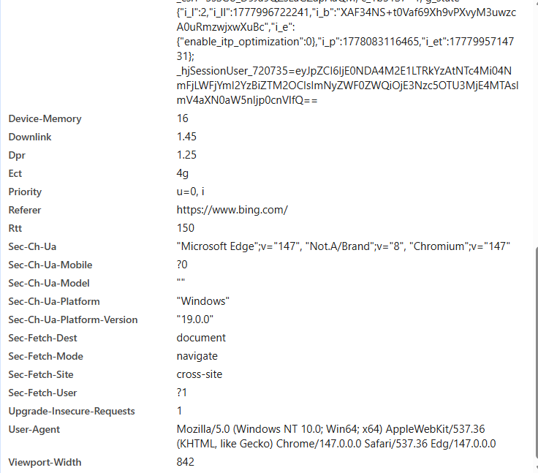
Request Headers relevantes:
- Accept / Accept-Encoding: definen formatos soportados
- User-Agent: identifica el navegador
- Cookie: incluye tokens de sesión y seguridad
- sec-fetch-site: indica origen de la solicitud
Conclusión: Mercado Libre implementa una arquitectura web avanzada basada en CDN y servidores optimizados, con fuertes mecanismos de seguridad como CSP y protección CSRF. Además, utiliza compresión Brotli y optimización basada en las características del cliente, lo que garantiza alto rendimiento y seguridad.

Análisis del protocolo HTTP – DIAN
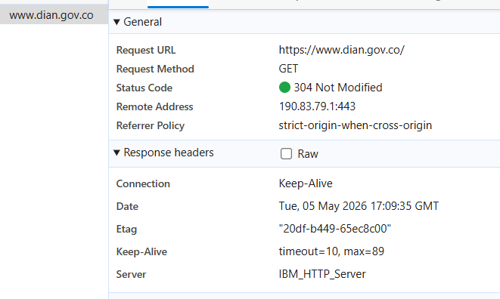
Información general:
- URL: https://www.dian.gov.co/
- Método: GET
- Estado: 304 Not Modified
- Dirección remota: 190.83.79.1:443
- Política de referencia: strict-origin-when-cross-origin
El código 304 indica que el recurso no ha sido modificado desde la última solicitud, por lo que el navegador utiliza la versión almacenada en caché.

Mecanismo de caché:
Se identificaron las siguientes cabeceras:
- If-Modified-Since
- If-None-Match (ETag)
Estas permiten al servidor verificar si el contenido ha cambiado, evitando transferencias innecesarias de datos.

Cabeceras de respuesta:
- Server: IBM_HTTP_Server, Infraestructura basada en IBM (enterprise)
- Connection: Keep-Alive, esta mantiene la conexión abierta para múltiples solicitudes
- ETag: identificador único del recurso
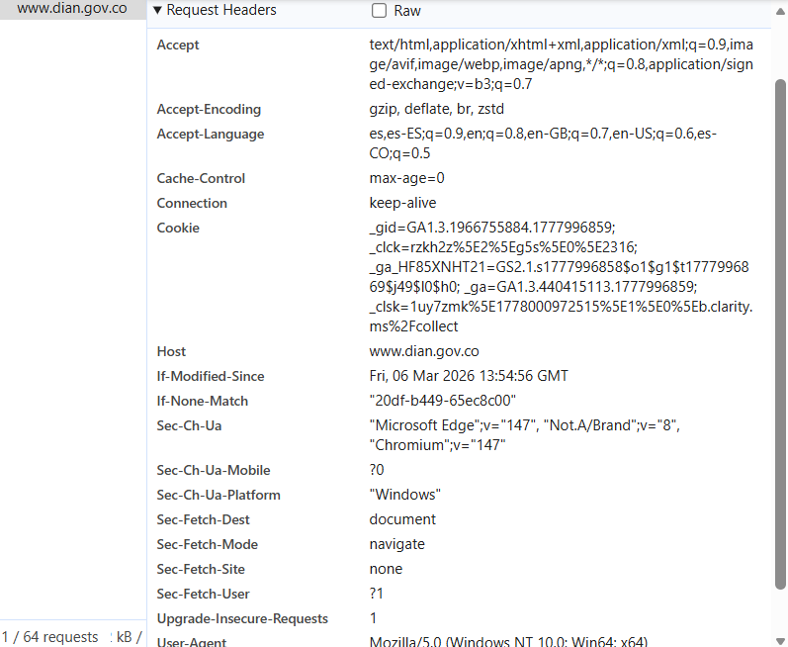
Request Headers relevantes:
- Accept / Accept-Encoding: formatos soportados
- User-Agent: identifica el navegador
- Cookie: incluye herramientas de analítica como Google Analytics
- If-Modified-Since / If-None-Match: control de caché
Conclusión: El sitio web de la DIAN implementa mecanismos eficientes de almacenamiento en caché mediante el uso de ETag y validación condicional, lo que mejora el rendimiento al evitar descargas innecesarias. Utiliza un servidor empresarial (IBM HTTP Server), aunque presenta menos cabeceras de seguridad en comparación con plataformas comerciales más avanzadas.

